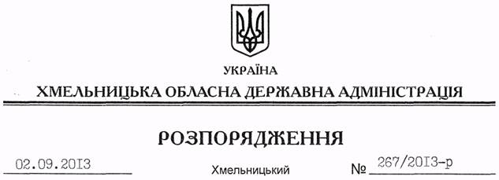

Про створення комісії з питань діяльності підприємств та організацій громадських організацій інвалідів в області

На підставі статей 6, 39 Закону України “Про місцеві державні адміністрації”:
1. Утворити комісію з питань діяльності підприємств та організацій громадських організацій інвалідів в області як консультативно-дорадчий орган у складі згідно з додатком.
2. Контроль за виконанням цього розпорядження покласти на першого заступника голови обласної державної адміністрації В.Гаврішка.

Голова адміністрації В.Ядуха

